Centrale domotique Calaos
Tout comme l'automate, l'ensemble de nos équipements se branchent sur le réseau informatique. La centrale domotique ne déroge pas à cette règle et est le coeur d'une installation Calaos. C'est elle qui va permettre la gestion intelligente des fonctions de la maison en agissant directement sur l'automate, les caméras de surveillance, les lecteurs de musique, etc...
Elle embarque un système informatique optimisé et allégé (pour diminuer la consommation électrique) qui va fournir la supervision de l'habitat grâce à une interface web.

Câblage
La centrale s'installe généralement dans le tableau électrique. On y raccorde dessus l'automate Wago grâce au port Ethernet dédié, le LAN, ainsi qu'un écran tactile.

Serveur (1ère version)
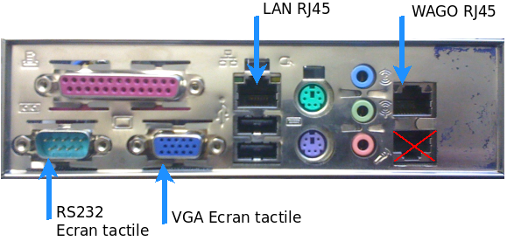Connectique serveur 1

Serveur (version actuelle)
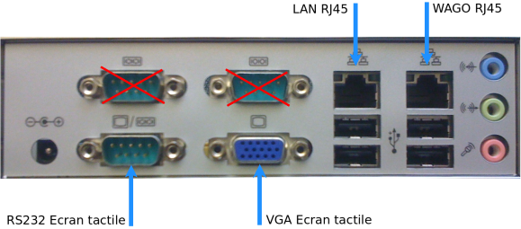Connectique serveur 2

Programmation

Paramétrage réseau
La programmation de la centrale se fait grâce au logiciel Calaos-Installer. Pour vous connecter sur cette centrale, vous aurez besoin de connaitre l'adresse IP de son interface LAN (voir ci-dessous). Lors du 1er accès, vous devrez donc connecter votre poste sur la même plage d'adresse IP que la centrale (Exemple : IP_Poste = 192.168.1.10). Vous aurez aussi besoin du couple nom d'utilisateur et mot de passe.
Par défaut ces paramètres sont:
- IP de l'interface LAN de la centrale : 192.168.1.100
- Nom d'utilisateur: user
- Mot de passe: pass
La 2eme interface Ethernet de la centrale est dédiée à l'automate Wago, fixée par défaut à l'adresse 10.0.0.200. L'automate, quant à lui, est configuré par défaut à l'adresse 10.0.0.123.

Accès Web
La centrale dispose d'une interface web pour piloter la maison. Via cette interface, on peut également effectuer certains réglages, comme changer les paramètres réseau. Cette page web est disponible en HTTPS afin de garantir un minimum de sécurité. Son accès se fait donc en tapant l'adresse https://ip_de_la_centrale dans un navigateur lancé depuis un périphérique (mobile, PC, Raspberry Pi, etc.) présent sur le même réseau.

Accès au système
En plus de l'accès à une interface web, il est également possible de communiquer avec la centrale en SSH. Toutefois ce mode de communication doit être activé via l'interface web. Ce qui permettra notamment de configurer certains paramètres avancés ou d'accéder au système de fichiers de notre centrale.
- Accès SSH
Une fois connecté en mode console, on pourra effectuer un paramétrage plus poussé.
- Configuration d'une machine en ligne de commande

Configuration
La centrale est conçu en évitant au maximum les pièces mécaniques et donc l'usure naturelle. Le système fonctionne donc entièrement en mémoire et seule la configuration de la maison et les règles sont stockés dans la mémoire flash. Ces fichiers sont la base d'une maison et comprennent:
- io.xml : fichier détaillant la configuration de la maison et de ses équipements
- rules.xml : fichier contenant les règles
- local_config.xml : fichier contenant les paramètres locales à la machine (réseau, etc...)
- simple_scenarios.xml : Scénarios crées à partir de l'écran tactile
- widgets.xml : Paramètres du bureau de l'interface tactile
- photo_manager_accounts.xml : Paramètres du gestionnaire de photos de l'écran tactile
Certains de ces fichiers sont crées automatiquement, mais d'autres comme io.xml et rules.xml sont gérés par le logiciel Calaos Installer.

